# Расчет ОУ с однополярным питанием

В блоке регулятора цикла сварки в цепи сопряжения датчика тока с АЦП микроконтроллера применена схема преобразования сигнала от датчика тока с амплитудой ±10 В в однополярный сигнал в диапазоне напряжений 0..3 В. Для этого преобразование применен ОУ LM2904 с однополярным питанием и повторитель.

Таким образом, зная 4 точки, рассчитаем номиналы элементов в схеме:

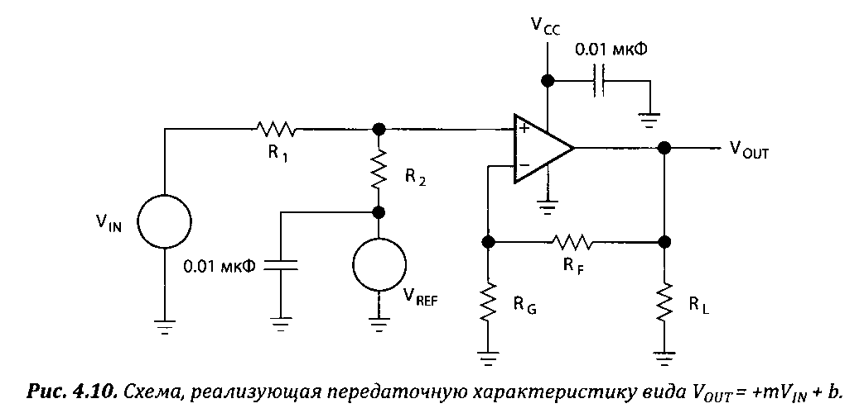

Для этого определим передаточную характеристику линейного усилителя. Передаточная характеристика представляет собой уравнение вида:



Это уравнение прямой линии, в зависимости от знаков m (крутизны) и b (точки пересечения с осью ординат), может иметь четыре варианта:



Зная 2 пары значений  и , получим пару уравнений:



Откуда следует:



Подставляя коэффициенты в передаточную функцию, получим:



Таким образом, мы получили случай и дальнейший расчет будем проводить по методике для него.

Примем . Подставив полученные значения коэффициентов в выражение:



Проделав очевидные преобразования, получим:



Таким образом, при Ом, кОм.

Рассчитаем теперь номиналы резисторов и :



Таким образом, при кОм, кОм. Причем,  выбран как ближайшее значение стандартного ряда сопротивлений.